ENCUENTRO: RENACER PROFÉTICO
MEDELLÍN, ROMERO, FRANCISCO
(12 al 14 de octubre de 2018)

FICHA 3: EN CHILE SE HA VIVIDO MEDELLÍN CON DISTINTA INTENSIDAD
1. Período de gran influencia de Medellín / Vaticano II en la Iglesia chilena (1968-1991)
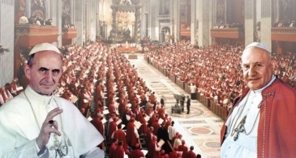
- Esta influencia se tradujo en las Orientaciones Pastorales del Episcopado que acogieron la enseñanza del Concilio y de la Conferencia de Medellín. Desde 1962 hasta 1982. Los acontecimientos políticos y sociales de esta época corresponden al término del gobierno de Eduardo Frei M., la Unidad Popular y la dictadura cívico-militar. En cada uno de esos momentos la Iglesia actuó con firmeza y valentía profética, llevando a la práctica las orientaciones de Medellín que se tradujeron, incluso, en el testimonio de mártires chilenos, como André Jarlan y Juan Alsina.

- En el ámbito oficial el cardenal Raúl Silva Henríquez creó el Comité por la Paz, la Vicaría de la Solidaridad, la Vicaría de Pastoral Obrera y en las parroquias y comunidades surgieron numerosas iniciativas por la defensa de los derechos humanos y la solidaridad con los más pobres y desocupados. Desde la base surgieron otras experiencias como los Cristianos por el Socialismo, los 200, la Coordinadora de Comunidades Populares y el Movimiento Contra la Tortura "Sebastián Acevedo".

2. Debilitamiento de la influencia de Medellín en los años 80
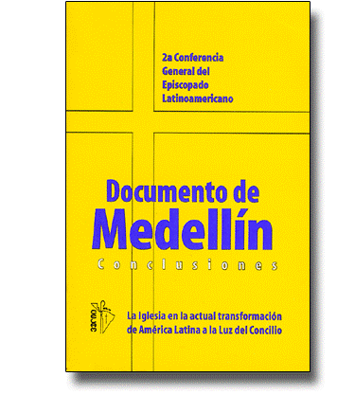
- En esa década se produjo una crisis muy profunda en la Iglesia de América Latina y de Chile, por razones complejas venidas desde el exterior, y que se tradujo, paradojalmente, en un olvido y rechazo de Medellín y en una nueva interpretación negativa, una vuelta atrás en la aplicación del Concilio. Al cardenal Silva Henríquez lo sucedió en 1983 un nuevo arzobispo que no mantuvo línea pastoral de su antecesor.

- En 1985 la Congregación para la Doctrina de la Fe condenó la teología de la liberación, lo que contribuyó a una nueva manera, restrictiva, de comprender la opción por los pobres y a dejar de lado las opciones de Medellín. La vuelta atrás en la aplicación del Concilio se expresó en la paralización de las reformas del Concilio, un nuevo modelo de obispos y una vuelta al clericalismo. En momentos posteriores se cerró la Vicaría de la Solidaridad y se clausuró la Coordinadora de Comunidades de Base. Cayó una espesa neblina sobre la Iglesia del Concilio y de Medellín, que algunos han llamado el "invierno eclesial" que ha durado muchos años.
3. La inspiración de Medellín nunca ha desaparecido de la Iglesia de base (1991-2013)

- En este período la reflexión se refiere al tiempo que va desde 1991 hasta 2013, la fecha de la elección del Papa Francisco. Mientras que en la Iglesia oficial, Medellín casi desapareció, se mantuvo, se profundizó y amplificó en la Iglesia de base hasta el día de hoy.

- Iniciativas interesantes que no prevalecieron: Cristianos por el Socialismo, el grupo de los 200; la experiencia de Calama (1970-1973); Equipo Misión Obrera (EMO, 1974-1990); periódico "No podemos Callar" (1975-1980) y Policarpo (1980-1995). Movimiento Contra la Tortura "Sebastián Acevedo"; EDUPO (Vicaría Zona Oeste); CRP (Zona Norte de Santiago); revista Pastoral Popular.

- Iniciativas que han permanecido: Retiro de Pirque (1968-2018); Centro Ecuménico Diego de Medellín (1982-2018); ECO, FASIC, SEPADE, Cristo Vive, revista "Reflexión y Liberación", religiosas insertas en sectores populares de diversas congregaciones.

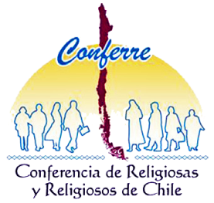
- Instituciones activas y vigentes: CONFERRE, a nivel de Santiago y de las regiones; Amerindia Chile de Santiago y Valparaíso; Comité Óscar Romero en Santiago y Valdivia; Avanzada Alfonso Baéza; Comisión Ética Contra la Tortura; Centro Helmut Frenz; Redes de Laicos y Laicas; Pastoral Mapuche de Santiago y del Sur; Jesuitas de Tirúa; Comisiones de Justicia y Paz de las congregaciones religiosas y de otras instituciones; Comisión Ecuménica por el Cuidado de la Creación y otros grupos que se preocupan por el medio ambiente. Es interesante conocer lo que ha sucedido con la teología de la liberación, que muchos consideran desaparecida. La realidad es muy diferente. Esa reflexión ha adquirido mayor solidez después de procesos de evaluación y rectificación y se expresa hoy día, con nueva creatividad, en otras ramas y orientaciones, como teología feminista, teología indígena, teología afroamericana, ecoteología y otras.

- Comunidades cristianas en sectores populares: La Victoria, La Legua, Villa Francia, Pudahuel Norte, Peñalolén, parroquia San Pedro y San Pablo en La Granja. Experiencias semejantes en regiones como Caldera, Huasco, Villa Prat, Chillán, Temuco y Chiloé.
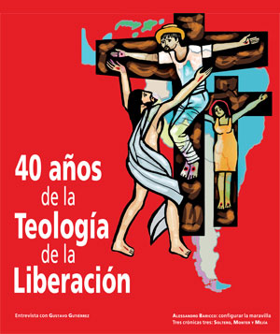
- Participación de cristianos en organizaciones de derechos humanos: AFDD (Agrupación de Familiares de Detenidos Desaparecidos); grupos vinculados a la mantención de casas de tortura y lugares simbólicos como Villa Grimaldi, calle Londres, Desaparecidos de Paine, Lonquén y otros.

